«Все наши замыслы, все наши цели превращаются в прах, если у ученика нет желания учиться».

В.А.Сухомлинский

Мы рады всем в нашей школе!
Государственное учреждение образования
«Средняя школа № 25 г. Борисова»
Адрес: г. Борисов, ул. Трусова, д. 20А
Телефон: 79 68 00
Email: school25@rooborisov.by

Государственное учреждение образования
«Средняя школа № 25 г. Борисова»

Методический мост
«Организация работы с учащимися с разным уровнем учебной мотивации»

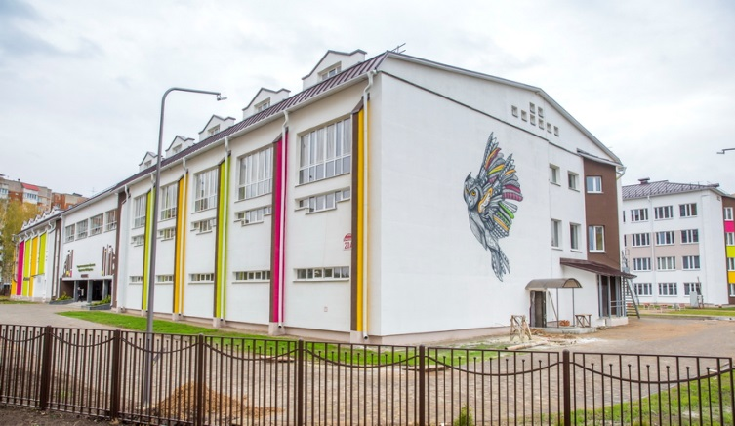

СОГЛАСОВАНО
Директор
ГУ «Учебно-методический
центр Борисовского района»
(подпись) И.Н. Жукова
«07» февраля 2024 года

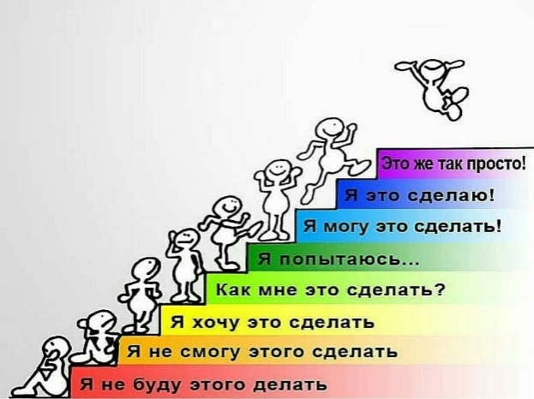

Только тот, кто верит в себя сам, может убедить в этом других.

Цель: повышение уровня профессиональной компетенции молодых специалистов по организации работы с учащимися с разным уровнем учебной мотивации.

Задачи:
- определить сущность понятия «мотивация», рассмотреть структурные и содержательные особенности учебной мотивации;
- проанализировать методы и приемы повышения учебной мотивации учащихся на учебных занятиях;
- способствовать развитию профессиональных компетенций молодых педагогов по повышению учебной мотивации учащихся.

Дата и время проведения: 09.02.2024, 10.00
План проведения:
Время | Мероприятие | Ответственные
Организационно-методический блок
09.30-10.00 | Регистрация участников семинара | Руководство учреждения образования
10.00-10.05 | Ознакомление с планом работы. Входная рефлексия. | Гаврилова А.В., руководитель Школы молодого специалиста «Диалог»

Информационно-методический блок
10.05-10.15 | - Информ-дайджест  «Мотивация учения – основное условие успешного обучения» | Демченкова Е.П., заместитель директора по учебной работе ГУО «Средняя школа № 25 г. Борисова»
Практический блок
10.15-11.00 | Мини-форум«Интересный учебный предмет – это…»  Работа в группах, решение педагогических ситуаций | Гаврилова А.В., руководитель Школы молодого специалиста «Диалог»
11.00-11.20  11.20-11.50  11.50-12.10 | - Практическое занятие  «Мотивация - путь к успеху!»  - Смарт мастерская  «Интерактивный стол как эффективный инструмент развития мотивационной сферы личности современного школьника»  - Методический практикум  «Секреты успешной мотивации учащихся на уроках истории» | Гара О.М., педагог-психолог  Ибрагимова Т.В., учитель английского языка  Липницкая М.А., учитель истории и обществоведения
Рефлексивный блок
12.10-12.20 | - Фидбэк  Подведение итогов. Рефлексия. Разное | Гаврилова А.В., руководитель Школы молодого специалиста «Диалог»

